Comment exporter un fichier Autodesk INVENTOR vers AUGMENT ?
- Fichier exporter Format CAO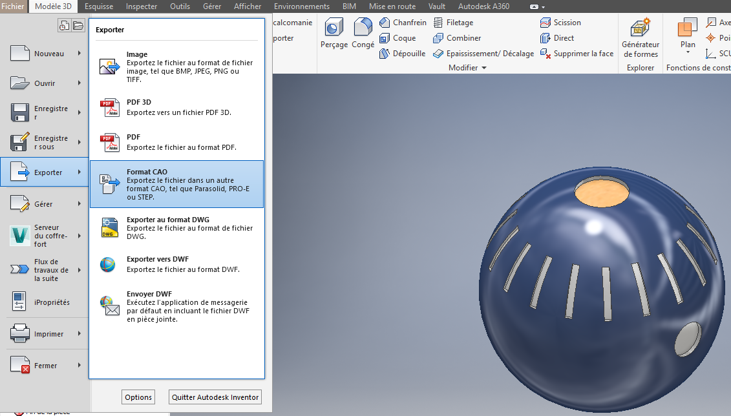

- Enregistrer au format *.obj (objet)
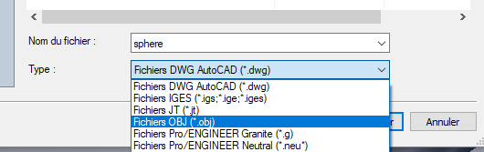

- Se connecter à votre compte AUGMENT (https://manager.augment.com/en)
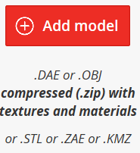
- Importer le modèle

- Vérifier les unités du modèle
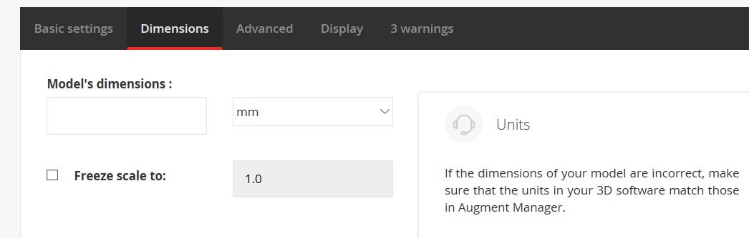
- Publier
- Scanner le QR code créé avec l’application AUGMENT installé sur votre Smartphone ou tablette.

